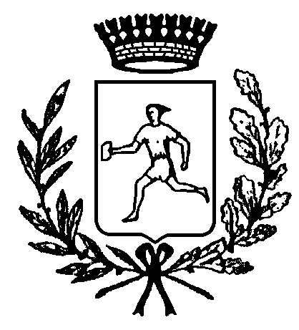 C O M U N E D I C U R S I
Cap. 73020 PROVINCIA DI LECCE
_________________________________________

Giuseppe Di Vittorio
Curriculum Vitae

Giuseppe Di Vittorio (Cerignola, 11 agosto 1892 – Lecco, 3 novembre 1957) è stato un sindacalista, politico e antifascista italiano. Fra gli esponenti più autorevoli del sindacato italiano del secondo dopoguerra, a differenza di molti altri sindacalisti non aveva origini operaie ma contadine, nato in una famiglia di braccianti, il gruppo sociale più numeroso alla fine dell'Ottocento in Puglia.
Membro della camera del lavoro di Cerignola, pose sempre al centro dei problemi e delle lotte sindacali il lavoro e la questione meridionale, quest’ultima percepita come persistente arretratezza nello sviluppo socio-economico delle regioni del sud rispetto al resto del Paese.
Deputato nel 1921, con l'avvento del fascismo in Italia e disciolti tutti i partiti e i sindacati, fu condannato dal tribunale speciale fascista a 12 anni di carcere. Rappresentante del socialismo democratico, rispettoso della libertà, fervente antifascista, sostenitore del dialogo per la rinascita del sindacato unitario italiano, Negli ultimi due anni della seconda guerra mondiale, prese parte alla Resistenza tra le file delle Brigate Garibaldi. Nel 1945 fu eletto segretario della CGIL. L'anno seguente, nel 1946, fu eletto deputato all'Assemblea Costituente con il PCI.
Nel 1956 si schierò apertamente contro l'intervento dell'esercito sovietico per reprimere la rivolta ungherese.
L’affermazione del valore sociale e culturale del lavoro è stato il principio che ha sempre ispirato e accompagnato l’azione sindacale di Giuseppe Di Vittorio; l’autonomia, la democrazia e l’unità del sindacato sono stati i suoi principali obiettivi.
La visione plurale e apartitica del sindacato, la difesa e lo sviluppo della democrazia e della Costituzione repubblicana, che aveva nella solidarietà e nei diritti i suoi principali valori, furono i caratteri fondanti dell’impegno politico di Giuseppe Di Vittorio.
Pur vivendo la stagione difficile della guerra fredda, Di Vittorio lavorò sempre per l’unità di tutti i lavoratori, dalla quale faceva derivare anche l’unità sindacale; a suo avviso, solo in questo modo sarebbe stato possibile difendere l’interesse generale della classe lavoratrice, lottando efficacemente per la sua emancipazione.

